МИНЕСТЕРСТВО ЦИФРОВОГО РАЗВИТИЯ, СВЯЗИ И МАССОВЫХ КОММУНИКАЦИЙ РОССИЙСКОЙ ФЕДЕРАЦИИ

Ордена Трудового Красного Знамени федеральное государственное бюджетное учреждение высшего образования

**«Московский технический университет связи и информатики»**

Лабораторная работа №12

**Основы выборки SQL**

**по дисциплине**

**«Введение в информационные технологии»**

Выполнил: студент гр. БВТ2403

Хусейнов С. И.

Проверил:

Москва, 2025 г.

**Цель работы:** **Изучение базовых операций SQL для группировки, сортировки и агрегации данных:**

1. Освоение синтаксиса и применения оператора GROUP BY для группировки данных.
2. Изучение сортировки результатов запросов с помощью ORDER BY.
3. Применение агрегатных функций (MAX, MIN, SUM, AVG, COUNT) для анализа данных.
4. Получение практических навыков составления SQL-запросов с группировкой и агрегацией.

**Практика:**

Для выполнения работы воспользуйтесь схемой БД

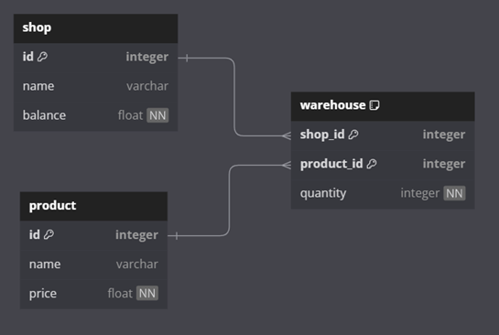

С помощью данного скрипта создаем БД

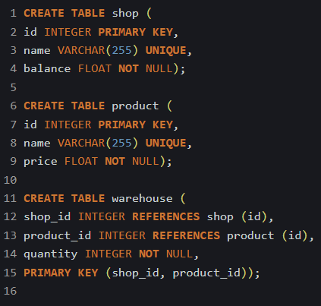

**Задание 1: Дополняем БД таблицей “worker”**

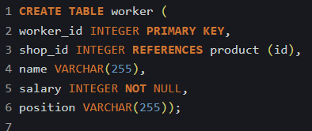

**Задание 2: Заполнить БД**

1. Заполняем таблицу **shop**:

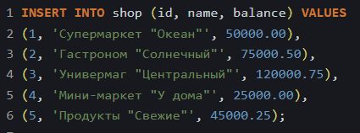

1. Заполняем таблицу **product**:

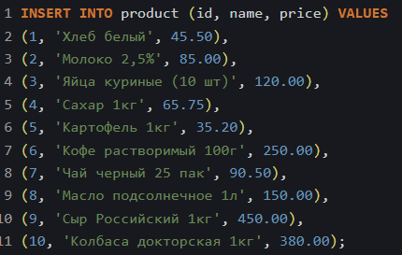

1. Заполняем таблицу **warehouse**:

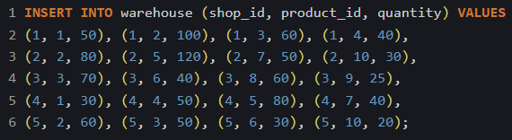

1. Заполняем таблицу **worker**

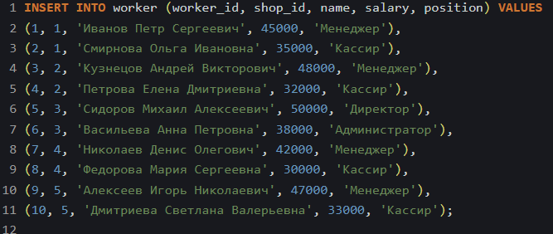

**Задание 3: написать запросы к каждой таблице операциями группировки и сортировки. А также запросы с использованием агрегатных функций.**

1. **Табл. shop**

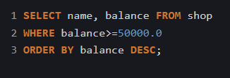

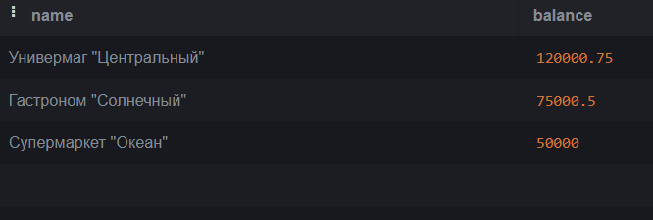

1. **Табл. product**

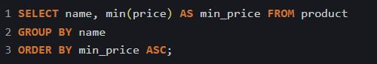

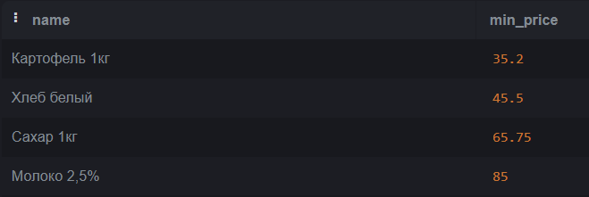

1. **Табл. warehouse**

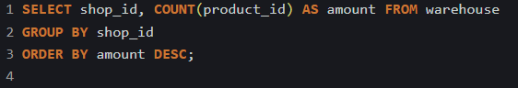

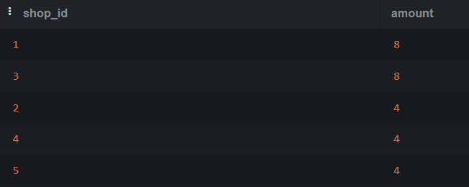

1. **Табл. worker**

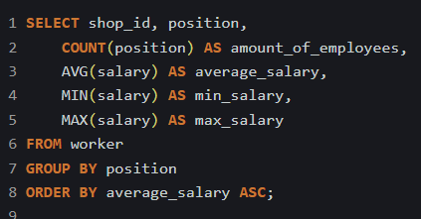

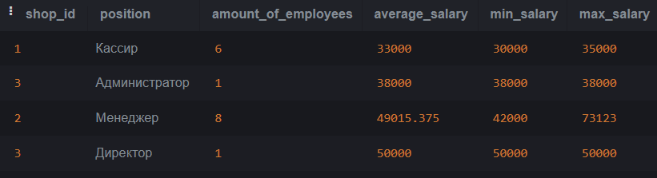

**Вывод:** В ходе лабораторной работы были изучены и практически применены ключевые операции SQL для обработки данных. Мы получили навыки составления SQL-запросов для группировки, сортировки и агрегации данных.